EchoSocial
Социална мрежа
Изготвена от
Виктор Георгиев 121223247 39б

Техническа документация

Платформа: ASP.NET Core 8.0 (MVC + Blazor Server)
Архитектура: MVVM с Repository Pattern
Дата: април 2026

Съдържание
Съдържание 2
1. Обобщение 4
2. Технологичен стек 4
3. Структура на solution 5
3.1 Зависимости между проектите 5
3.2 Структура на директориите 6
4. Архитектура 7
4.1 Преглед на MVVM архитектурата 7
4.2 Request flow – MVC route 8
4.3 Request flow – Blazor route 9
5. Схема на базата данни 10
5.1 Диаграма на връзките между обектите 10
5.2 Описание на таблиците 11
ApplicationUser (наследява ASP.NET IdentityUser) 10
Post 11
Comment 11
Like 11
Follower 11
6. Класови диаграми 12
6.1 Домейн модели 12
6.2 ViewModel-и (споделени между MVC и Blazor) 13
6.3 Интерфейси на service layer 14
Enum OperationResult 15
6.4 Repository слой 15
6.5 Йерархия на контролерите 16
7. Подробности за сервизния слой 17
7.1 PostService 17
Dependencies 17
Основни методи 17
7.2 ProfileService 18
7.3 ChatService 18
8. Поток на функцията за търсене 19
8.1 Архитектура на търсенето 19
8.2 SearchResultViewModel 20
9. Автентикация и оторизация 20
9.1 Конфигурация на Identity 20
9.2 Permissions 21
9.3 CustomUserManager 21
10. Интеграция на Blazor Server 21
10.1 Как Blazor работи заедно с MVC 21
Конфигурация на маршрутизацията (Program.cs) 21
10.2 Blazor компоненти 22
10.3 Обработка на пътищата до изображенията 22
11. Чат в реално време (SignalR) 23
11.1 Архитектура 23
11.2 Методи на Hub-а 23
12. Конфигурация на Dependency Injection 24
13. Справка за API endpoint-и 25
13.1 Потребителска зона (/User) 25
13.2 Админ зона (/Admin) 25
13.3 Blazor маршрути 25
14. Архитектура на логването 26
Схема на таблицата за логове в PostgreSQL 26
Събития за логване 26
15. Конфигурация 27
15.1 Connection string-и 27
15.2 Статични файлове 27
Приложение A: Пълна карта на връзките между класовете 28

1. Обобщение
EchoSocial е цялостно уеб приложение за социална мрежа, вдъхновено от Twitter и разработено с ASP.NET Core 8.0. То поддържа две паралелни технологии за потребителски интерфейс - MVC Razor Views и Blazor Server Components - които използват една и съща бизнес логика чрез сервизен слой и така демонстрират архитектурния модел MVVM (Model-View-ViewModel).

Основните възможности включват:
- Регистрация на потребители и автентикация с потвърждение по имейл (ASP.NET Identity)
- Създаване на публикации с текст и качване на изображения
- Система за коментари и харесвания
- Търсене по потребители и по съдържание на публикации
- Мрежа за follow/unfollow между потребителите
- Чат в реално време чрез SignalR
- Админ панел с роли
- Структурирано логване със Serilog в PostgreSQL

2. Технологичен стек
Категория | Технология | Версия
Среда за изпълнение | .NET 8.0 | 8.0
Уеб framework | ASP.NET Core MVC | 8.0
Blazor | Blazor Server | 8.0
ORM | Entity Framework Core | 8.0.8
Основна база данни | SQL Server | -
База данни за логове | PostgreSQL | -
Автентикация | ASP.NET Core Identity | 8.0.8
В реално време | SignalR | 8.0
Логване | Serilog (Console + PostgreSQL sink) | 8.0.3
Имейл | MailKit | 4.12.1
Frontend CSS | Bootstrap 5 | 5.x
Frontend икони | Bootstrap Icons | 1.11.3
Frontend JS | jQuery 3.6.0 | 3.6.0

3. Структура на solution
Solution-а е организиран в четири проекта, като е спазен принципът за разделяне на отделните слоеве:
Проект | Тип | Отговорност
SocialMedia-App | ASP.NET Core уеб приложение | Контролери, услуги, views, Blazor компоненти, Program.cs
SocialMedia.Models | Библиотека от класове | Домейн модели, ViewModel-и, CustomUserManager, ChatHub
SocialMedia-Data | Библиотека от класове | DbContext, repository интерфейси, repository имплементации
SocialMedia.Utility | Библиотека от класове | Помощни / статични класове

3.1 Зависимости между проектите
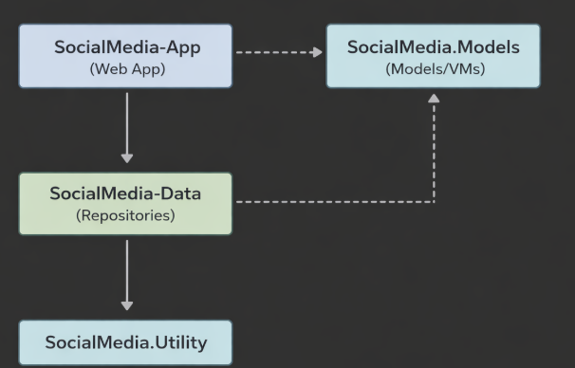

3.2 Структура на директориите
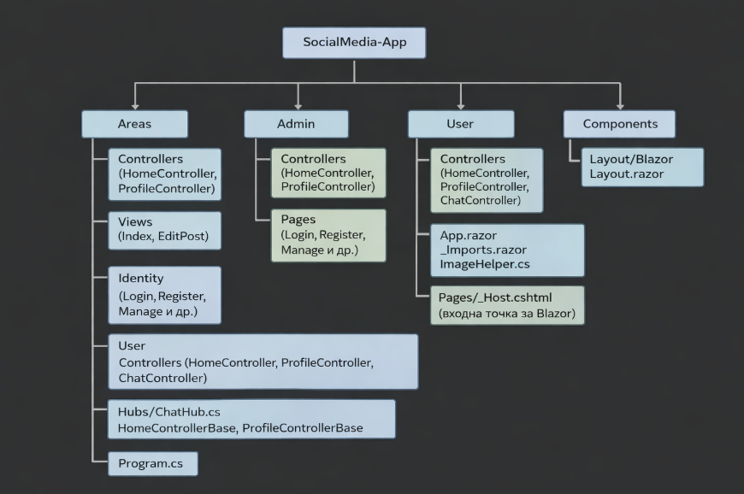

4. Архитектура

4.1 Преглед на MVVM архитектурата
Приложението следва модела MVVM (Model-View-ViewModel) със сървисен слой. Бизнес логиката е капсулирана в услуги, които връщат споделени ViewModel-и. И MVC контролерите, и Blazor компонентите използват едни и същи service интерфейси, което позволява пълно повторно използване на UI логиката.

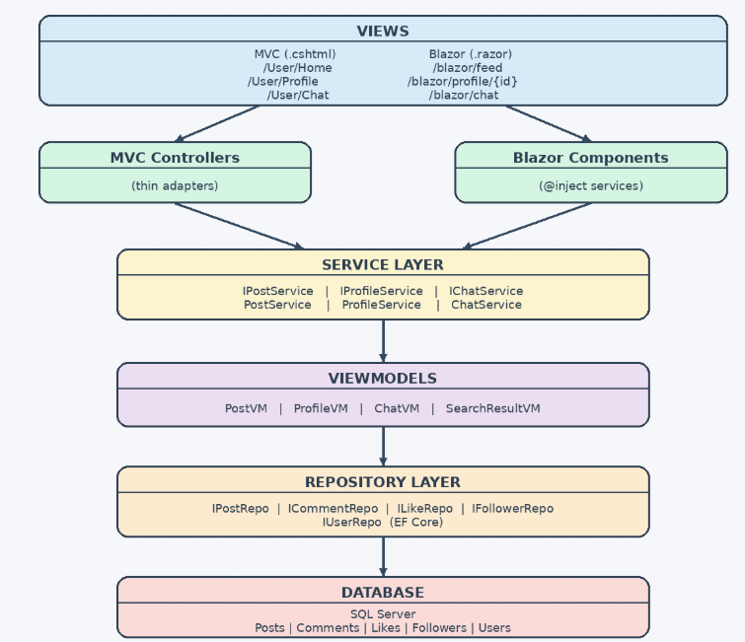

4.2 Request Flow - MVC route
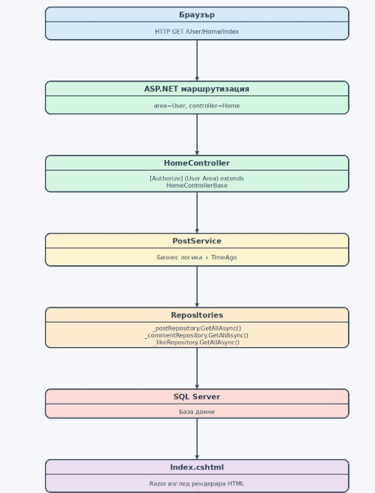

4.3 Request flow - Blazor route
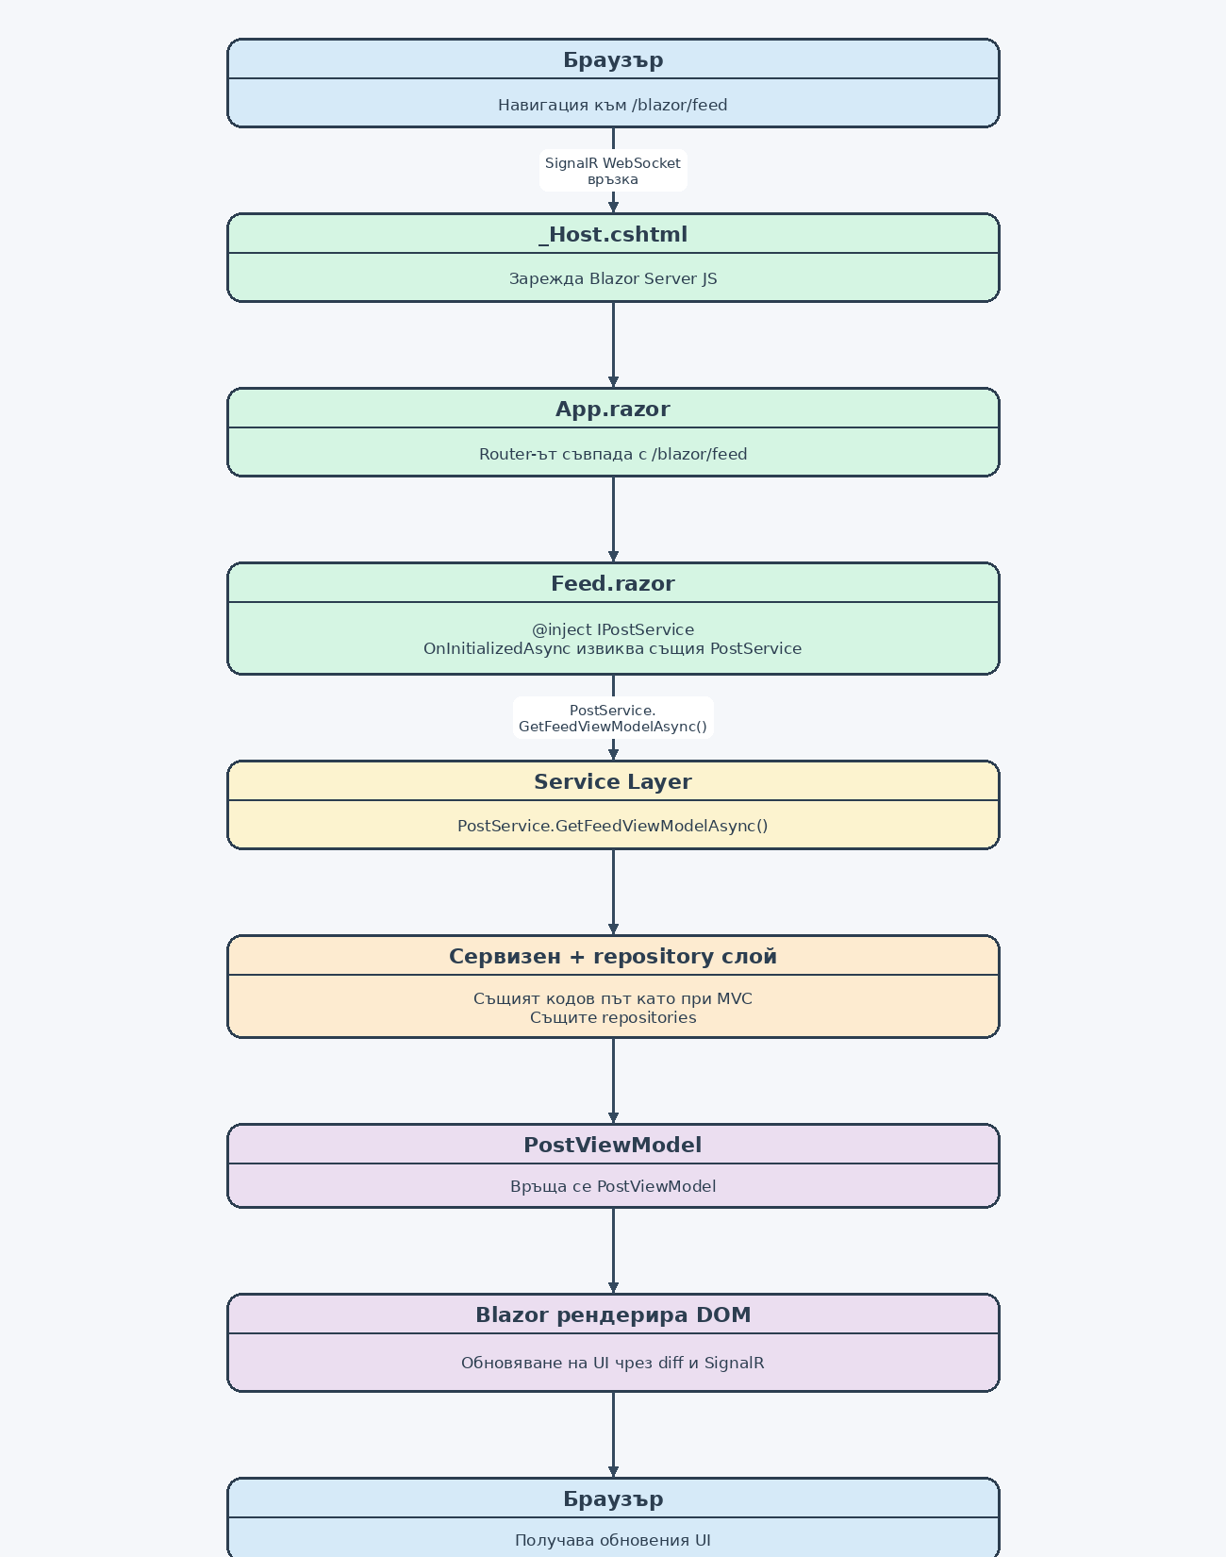

5. Схема на базата данни

5.1 Диаграма на връзките между таблиците
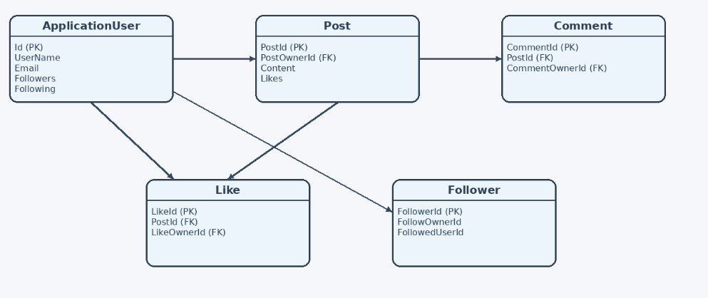

5.2 Описание на таблиците

ApplicationUser (наследява ASP.NET IdentityUser)
Колона | Тип | Ограничения | Описание
Id | string | PK (Identity) | Уникален идентификатор на потребителя
UserName | string | Уникално, задължително | Потребителско име за вход
Имейл | string | Уникално, задължително | Имейл адрес на потребителя
FirstName | string | Задължително | Собствено име на потребителя
LastName | string | Задължително | Фамилия на потребителя
ProfileImageURL | string? | Допуска null | Релативен път до профилната снимка
Followers | int | Стойност по подразбиране 0 | Брой последователи
Following | int | Стойност по подразбиране 0 | Брой следвани
Discriminator | string |  | Discriminator поле за наследяване в EF Core

Post
Колона | Тип | Ограничения | Описание
PostId | int | PK, auto-increment | Уникален идентификатор на публикацията
PostOwnerId | string | FK -> ApplicationUser.Id | Автор на публикацията
Decription | string | Задължително, MaxLength(255) | Текстово съдържание на публикацията
ImageURL | string? | Допуска null | Път до каченото изображение
Likes | int | Стойност по подразбиране 0 | Брой харесвания (денормализирано)
DatePosted | DateTime | Задължително | Време на създаване

Comment
Колона | Тип | Ограничения | Описание
CommentId | int | PK, auto-increment | Уникален идентификатор на коментара
Decription | string | Задължително, MaxLength(255) | Текстово съдържание на коментара
DatePosted | DateTime | Задължително | Време на създаване
PostId | int | FK -> Post.PostId | Родителска публикация
CommentOwnerId | string | FK -> ApplicationUser.Id | Автор на коментара

Like
Колона | Тип | Ограничения | Описание
LikeId | string | PK (GUID) | Уникален идентификатор на харесването
PostId | int | FK -> Post.PostId | Харесана публикация
LikeOwnerId | string | FK -> ApplicationUser.Id | Потребителят, който е харесал

Follower
Колона | Тип | Ограничения | Описание
FollowerId | string | PK (GUID) | Уникален идентификатор на follow връзката
FollowOwnerId | string | FK -> ApplicationUser.Id | Потребителят, който следва
FollowedUserId | string | FK -> ApplicationUser.Id | Потребителят, който е следван

6. Класови диаграми

6.1 Домейн модели
ApplicationUser : IdentityUser
Properties
string? | ProfileImageURL
string | FirstName
string | LastName
int | Followers
int | Following
string | Discriminator
Methods
(наследено) | Identity методи

Post
Properties
int | PostId [Key]
string | PostOwnerId
string | Content [Required, MaxLength(255)]
string? | ImageURL
int | Likes
DateTime | DatePosted
string | TimeAgo [NotMapped]

Comment
Properties
int | CommentId [Key]
string | Content [Required, MaxLength(255)]
DateTime | DatePosted
int | PostId
string | TimeAgo [NotMapped]
string | CommentOwnerId

Like
Properties
string | LikeId [Key] (GUID)
int | PostId [Required]
string | LikeOwnerId [Required]
Methods
ctor | Like(int postId, string likeOwnerId)

Follower
Properties
string | FollowerId [Key]
string | FollowOwnerId
string | FollowedUserId

6.2 ViewModel-и (споделени между MVC и Blazor)
PostViewModel
Properties
ApplicationUser | User [ValidateNever]
Like | Like [ValidateNever]
Post | Post
Comment | Comment [ValidateNever]
List<Like> | Likes
List<Post> | Posts
List<Comment> | Comments

ProfileViewModel
Properties
string | UserID
string | Username
string | FristName
string | LastName
string | ProfilePictureURL
int | FollowersCount
int | Following
List<Post> | Posts
List<Follower> | Followers

ChatViewModel
Properties
List<ApplicationUser> | FollowedUsers

SearchResultViewModel
Properties
string | Type (user / post)
string | Title
string? | Subtitle
string? | ImageUrl
string | Url

6.3 Интерфейси на service layer
IPostService (interface)
Methods
Task<PostViewModel> | GetFeedViewModelAsync()
Task<IEnumerable<SearchResultViewModel>> | SearchAsync(string query)
Task | CreatePostAsync(string userId, Post post, Stream?, string?)
Task | CreateCommentAsync(string userId, int postId, Comment comment)
Task<OperationResult> | DeletePostAsync(string userId, int postId)
Task<OperationResult> | DeleteCommentAsync(string userId, int commentId, int postId)
Task<Post?> | GetPostForEditAsync(string userId, int postId)
Task<OperationResult> | EditPostAsync(string userId, int postId, string content, Stream?, string?)
Task<OperationResult> | ToggleLikeAsync(string userId, int postId)

IProfileService (interface)
Methods
Task<ProfileViewModel?> | GetProfileViewModelAsync(string userId)
Task<bool> | FollowAsync(string currentUserId, string targetUserId)
Task<OperationResult> | UnfollowAsync(string currentUserId, string targetUserId)

IChatService (interface)
Methods
Task<ChatViewModel> | GetChatViewModelAsync(string userId)

Enum OperationResult
Стойност | Описание
Success | Операцията е изпълнена успешно
NotFound | Търсеният ресурс не е намерен
Unauthorized | Потребителят няма права за операцията
BadRequest | Невалиден вход или състояние

6.4 Repository layer
IRepository<T> (base interface)
Methods
Task<List<T>> | GetAllAsync()
Task | AddAsync(T entity)
void | Remove(T entity)
Task | SaveAsync()

Интерфейс | Наследява | Допълнителни методи
IPostRepository | IRepository<Post> | GetPostByIdAsync, GetAllPostsByUserId, SearchByContentAsync, Update
ICommentRepository | IRepository<Comment> | RemoveRange, GetByIdAsync, GetCommentsByPostIdAsync
ILIkeRepository | IRepository<Like> | GetByOwnerAndPostAsync
IFollowerRepository | IRepository<Follower> | GetFollowersByUserIdAsync, GetByOwnerAndFollowedAsync
IUserRepository | IRepository<ApplicationUser> | SearchByQueryAsync, GetByIdsAsync

6.5 Йерархия на контролерите
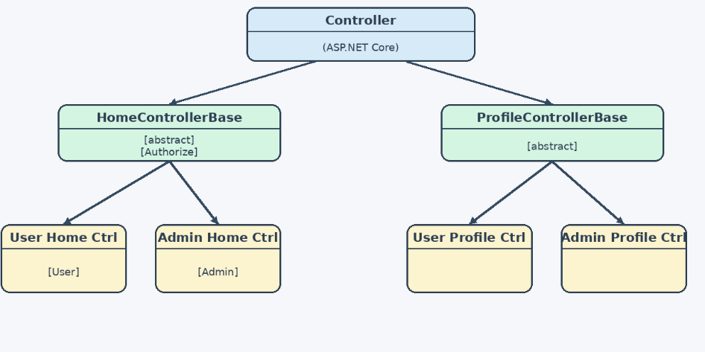

Контролер | Зона | Базов клас | Оторизация | Инжектирана услуга
HomeController | User | HomeControllerBase | [Authorize] | IPostService
HomeController | Admin | HomeControllerBase | [Authorize(Roles='Admin')] | IPostService
ProfileController | User | ProfileControllerBase | [Authorize] | IProfileService
ProfileController | Admin | ProfileControllerBase | (наследено) | IProfileService
ChatController | User | Controller (директно) | [Authorize] | IChatService

7. Подробности за сервизния слой

7.1 PostService
PostService събира цялата бизнес логика, свързана с публикациите, включително зареждане на feed-а, CRUD операции, търсене и добавяне/премахване на харесване. Той използва четири repository класа и IWebHostEnvironment за управление на файловете с изображения.

Dependencies
Зависимост | Предназначение
IWebHostEnvironment | Определя пътя до wwwroot за запис на изображения
IPostRepository | CRUD операции върху публикации
ICommentRepository | CRUD операции върху коментари
ILIkeRepository | Операции за харесване/махане на харесване
IUserRepository | Търсене на потребител
ILogger<PostService> | Структурирано логване

Основни методи
Метод | Описание
GetFeedViewModelAsync() | Зарежда всички публикации, коментари и харесвания; изчислява TimeAgo за всяка публикация; връща PostViewModel
SearchAsync(query) | Търси потребители по username/име И публикации по съдържание; връща обединен списък от SearchResultViewModel
CreatePostAsync() | Обработва качването на изображение в wwwroot/images/posts/, задава собственик и време на създаване и записва публикацията
CreateCommentAsync() | Свързва коментара с публикацията, задава собственик и време на създаване
DeletePostAsync() | Проверява собствеността, изтрива файла с изображението ако съществува и премахва публикацията заедно с всички нейни коментари
DeleteCommentAsync() | Проверява правата (коментарът може да се изтрие от автора му ИЛИ от автора на публикацията) и премахва коментара
EditPostAsync() | Проверява собствеността, обработва смяната на изображението (изтрива старото, записва новото) и обновява съдържанието
ToggleLikeAsync() | Проверява дали вече има харесване: ако има, го премахва; ако няма, го създава; след това обновява брояча

7.2 ProfileService
ProfileService отговаря за събирането на данните за потребителския профил и за операциите follow/unfollow между потребителите.
Метод | Описание
GetProfileViewModelAsync(userId) | Зарежда данните за потребителя чрез CustomUserManager, взема всички последователи и публикации и сглобява ProfileViewModel
FollowAsync(currentUserId, targetUserId) | Създава Follower обект и увеличава броячите и на двамата потребители
UnfollowAsync(currentUserId, targetUserId) | Намира и премахва Follower обекта и намалява броячите и на двамата потребители

7.3 ChatService
ChatService подготвя изгледа за чата, като зарежда списъка с потребители, които текущият потребител следва.
Метод | Описание
GetChatViewModelAsync(userId) | Взема списъка със следваните потребители, намира съответните ApplicationUser записи и връща ChatViewModel с FollowedUsers

8. Поток на функцията за търсене
Функцията за търсене връща обединени резултати от две таблици с данни: Users и Posts. Резултатите се показват в един и същ визуален формат с индикатор за типа им.

8.1 Архитектура на търсенето
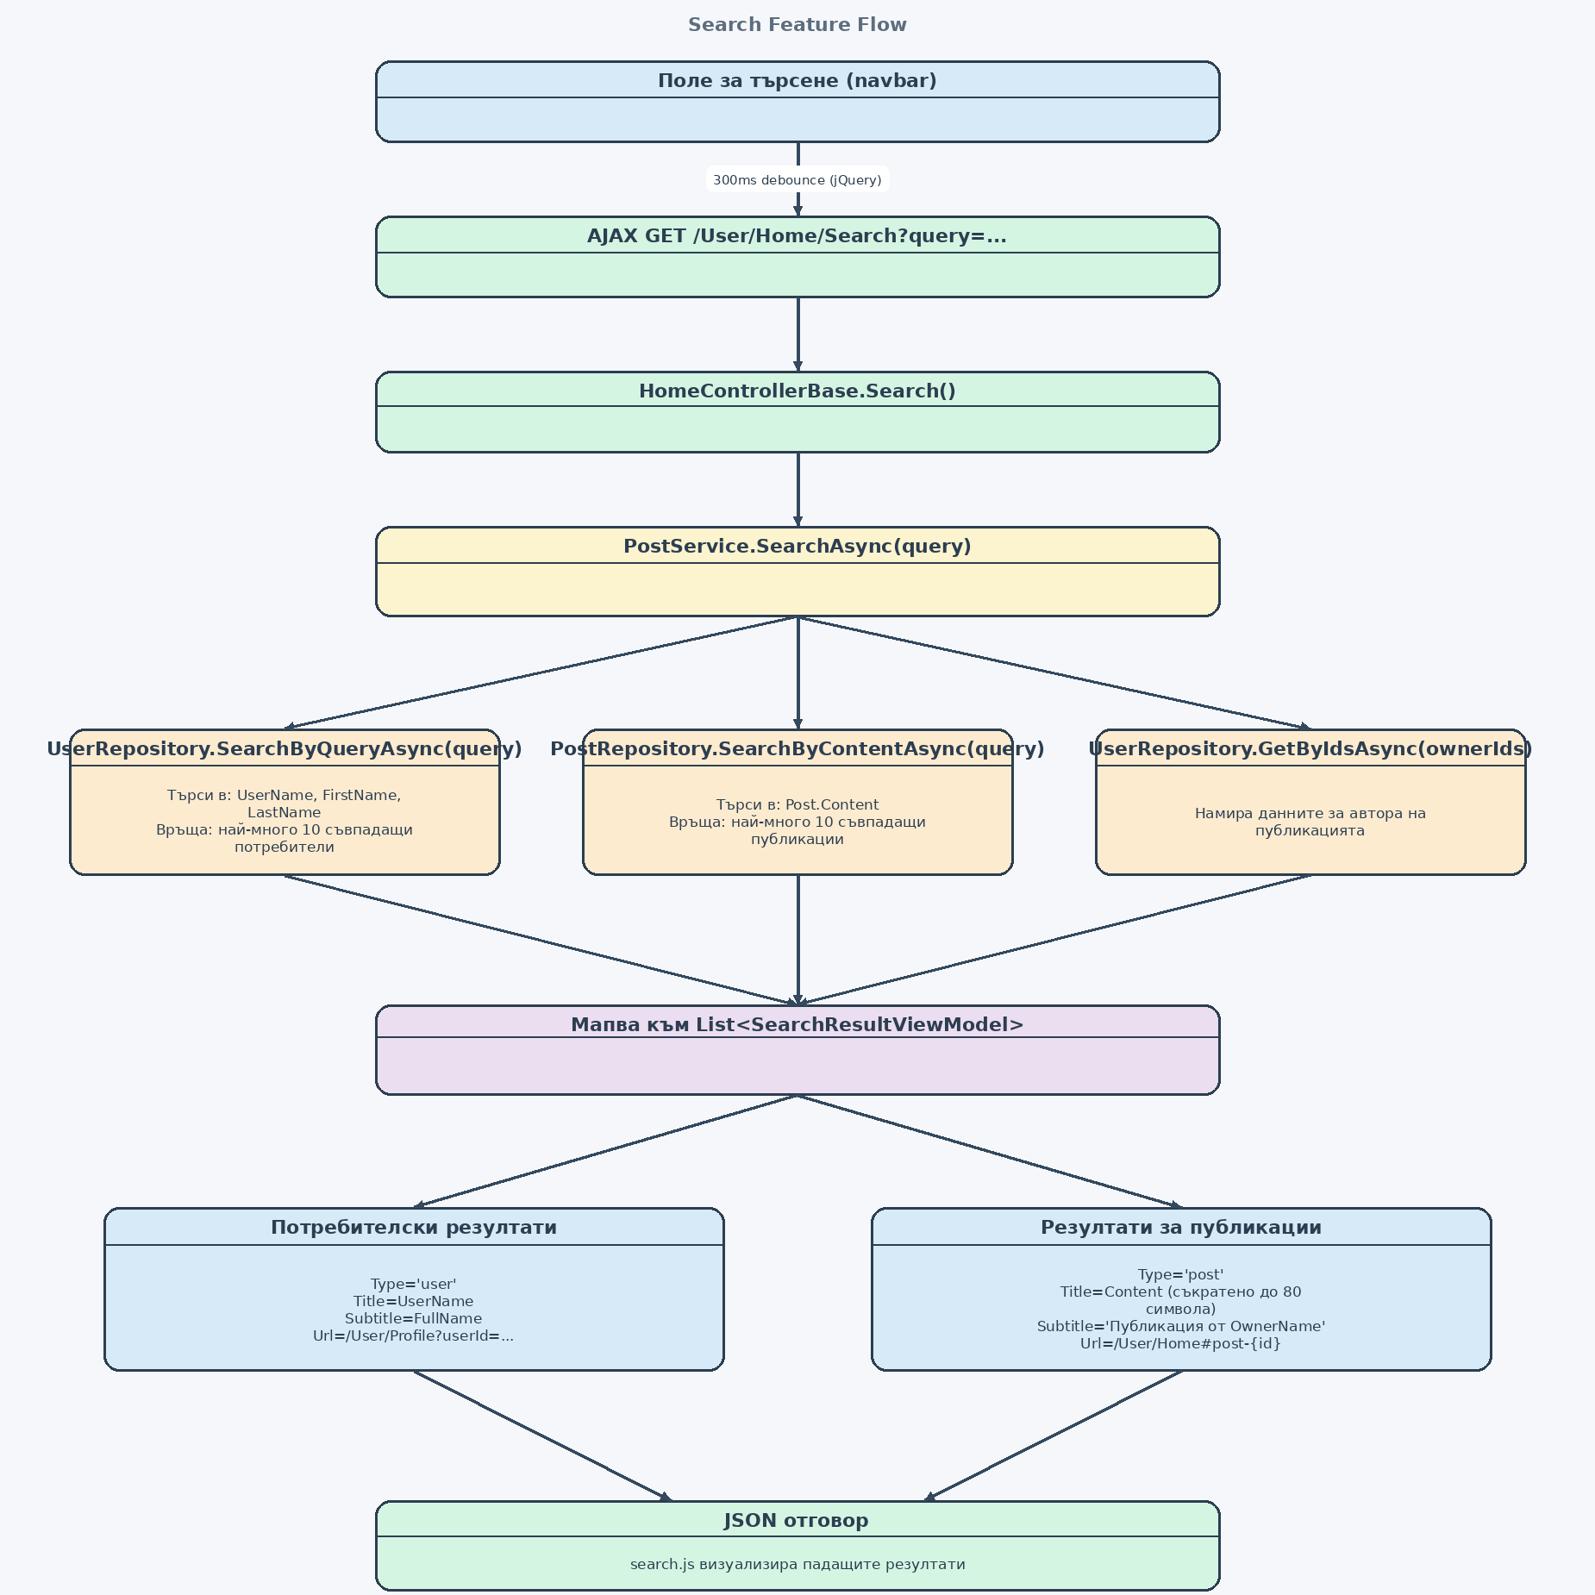

8.2 SearchResultViewModel
Свойство | Пример за потребителски резултат | Пример за резултат за публикация
Тип | 'user' | 'post'
Title | 'john_doe' | 'Hello world this is my first...'
ImageUrl | '/images/profile/abc.jpg' | '/images/profile/jane.jpg' (на автора)
Url | '/User/Profile?userId=abc123' | '/User/Home#post-42'

9. Автентикация и оторизация

9.1 Конфигурация на Identity
Приложението използва ASP.NET Core Identity със следната конфигурация:
Настройка | Стойност
Заключване за нови потребители | Изключено
Изисква уникален имейл | Да
Изисква потвърден акаунт | Да
Login path | /Identity/Account/Login
Път при отказан достъп | /Identity/Account/AccessDenied
Изтичане на сесията | Включено

9.2 Permissions
Endpoint / Функция | Анонимен | Потребител | Админ
View feed (GET /) | Да (само четене) | Да | Да
Създаване на публикация | Не | Да | Да
Харесване / коментар | Не | Да | Да
Редакция / изтриване на собствена публикация | Не | Да | Да
Follow / Unfollow | Не | Да | Да
Чат | Не | Да | Да
Админ feed (/Admin/Home) | Не | Не | Да
Blazor страници (/blazor/*) | feed: Да, останалите: Не | Да | Да

9.3 CustomUserManager
Разширява вградения UserManager<ApplicationUser> с удобни методи за работа с персонализираните свойства на потребителя:
Метод | Описание
SetFirstNameAsync(user, firstName) | Обновява собственото име на потребителя и записва промяната
SetLastNameAsync(user, lastName) | Обновява фамилията на потребителя и записва промяната
SetProfileImageURLAsync(user, filename) | Създава пътя и записва URL адреса на профилната снимка
GetFirstNameAsync(user) | Връща user.FirstName
GetLastNameAsync(user) | Връща user.LastName
GetImageURLAsync(user) | Връща user.ProfileImageURL
GetFollowersCountAsync(user) | Връща стойността на user.Followers
GetFollowingCountAsync(user) | Връща стойността на user.Following

10. Интеграция на Blazor Server

10.1 Как Blazor работи заедно с MVC
Приложението стартира едновременно MVC и Blazor Server в рамките на един и същ процес. MVC обработва стандартните маршрути, а Blazor е закачен под префикса /blazor/* чрез fallback маршрут.

Конфигурация на маршрутизацията (Program.cs)
app.MapControllerRoute("default", "{area=User}/{controller=Home}/{action=Index}/{id?}");
app.MapBlazorHub();
app.MapFallbackToPage("/blazor/{*path:nonfile}", "/_Host");

Fallback маршрутът гарантира, че всеки URL, който започва с /blazor/ и не съвпада със статичен файл, ще бъде обработен от Blazor host страницата, която стартира Blazor Server circuit-а.

10.2 Blazor компоненти
Компонент | Маршрут | Service | Използван ViewModel
Feed.razor | /blazor/feed | IPostService | PostViewModel
UserProfile.razor | /blazor/profile/{UserId} | IProfileService | ProfileViewModel
ChatPage.razor | /blazor/chat | IChatService | ChatViewModel
BlazorLayout.razor | (layout) | UserManager, AuthState | -

10.3 Обработка на пътищата до изображенията
Изображенията за профили и публикации се съхраняват с Windows-стил пътища с обратни наклонени черти (например \images\profile\file.jpg). Статичният метод ImageHelper.Url() ги нормализира, за да могат да се визуализират коректно в уеб среда:
public static string Url(string? path)
{
if (string.IsNullOrEmpty(path)) return "";
return "/" + path.TrimStart('\\', '/').Replace('\\', '/');
}

11. Чат в реално време (SignalR)

11.1 Архитектура
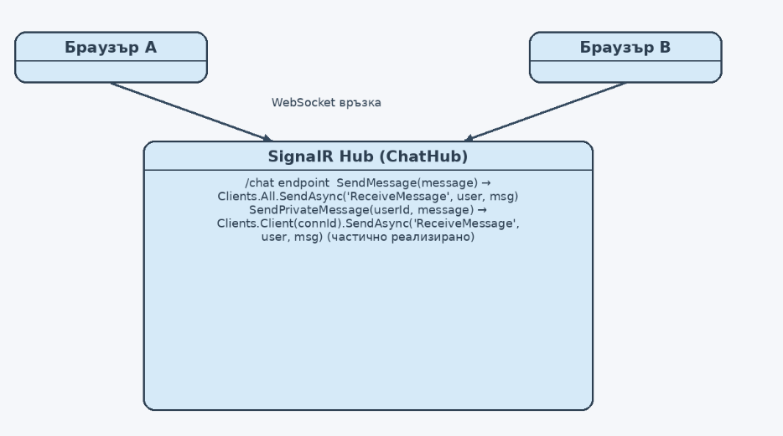

11.2 Методи на Hub-а
Метод | Параметри | Поведение | Статус
SendMessage | string message | Изпраща до всички свързани клиенти | Готово
SendPrivateMessage | string userToMessageId, string message | Изпраща до връзката на конкретен потребител | Частично имплементиран
OnDisconnectedAsync | Exception exception | Обработва прекъсване на клиента | Готово

12. Конфигурация на Dependency Injection
Всички услуги са регистрирани в Program.cs чрез вградения ASP.NET Core DI контейнер. Lifetime типът Scoped гарантира по една инстанция на HTTP заявка (MVC) или на Blazor circuit.

Регистрация | Интерфейс | Имплементация | Жизнен цикъл
Repository | IPostRepository | PostRepository | Scoped
Repository | ICommentRepository | CommentRepository | Scoped
Repository | ILIkeRepository | LikeRepository | Scoped
Repository | IUserRepository | UserRepository | Scoped
Repository | IFollowerRepository | FollowerRepository | Scoped
Identity | UserManager<ApplicationUser> | CustomUserManager | Scoped
Identity | CustomUserManager | (self) | Scoped
Услуга | IPostService | PostService | Scoped
Услуга | IProfileService | ProfileService | Scoped
Услуга | IChatService | ChatService | Scoped
Имейл | IEmailSender | EmailService | Transient
Framework | - | AddServerSideBlazor() | Framework
Framework | - | AddSignalR() | Framework
Framework | - | AddRazorPages() | Framework
Framework | - | AddControllersWithViews() | Framework

13. Справка за API endpoint-и

13.1 Потребителска зона (/User)
HTTP | Маршрут | Действие | Достъп | Описание
GET | /User/Home/Index | Index | Анонимен достъп | Зарежда feed-а с всички публикации
GET | /User/Home/Search?query= | Search | Достъп | Търси потребители и публикации
POST | /User/Home/CreatePost | CreatePost | Достъп | Създава нова публикация с възможно изображение
POST | /User/Home/CreateComment | CreateComment | Достъп | Добавя коментар към публикация
GET | /User/Home/DeletePost/{id} | DeletePost | Достъп | Изтрива собствена публикация
GET | /User/Home/DeleteComment | DeleteComment | Достъп | Изтрива коментар - от автора му или от автора на публикацията
GET | /User/Home/EditPost/{id} | EditPost (GET) | Достъп | Зарежда формата за редакция на публикация
POST | /User/Home/EditPost | EditPost (POST) | Достъп | Изпраща редакцията на публикацията
POST | /User/Home/LikePost | LikePost | Достъп | Добавя или маха харесване на публикация
GET | /User/Profile?userId= | Index | Достъп | Показва потребителския профил
POST | /User/Profile/Follow | Follow | Достъп | Следва потребител
POST | /User/Profile/Unfollow | Unfollow | Достъп | Премахва следване на потребител
GET | /User/Chat | Index | Достъп | Отваря интерфейса за чат

13.2 Админ зона (/Admin)
Админ зоната предлага същите endpoint-и като потребителската зона, но изисква роля Admin. Маршрутите следват шаблона /Admin/Home/* и /Admin/Profile/*.

13.3 Blazor маршрути
Маршрут | Компонент | Достъп
/blazor/feed | Feed.razor | Анонимен достъп
/blazor/profile/{UserId} | UserProfile.razor | Изисква вход
/blazor/chat | ChatPage.razor | Изисква вход

14. Архитектура на логването
Приложението използва Serilog за структурирано логване с два sink-а:

Sink | Цел | Предназначение
Console | stdout | Отстраняване на проблеми по време на разработка
PostgreSQL | public.logs table | Постоянно логване в продукционна среда

Схема на таблицата за логове в PostgreSQL
Колона | Тип | Описание
timestamp | TimestampTz | Време на събитието
level | Varchar | Ниво на лога (Information, Warning, Error и др.)
message | Text | Готовото текстово съобщение в лога
message_template | Text | Оригиналният шаблон на съобщението с placeholders
exception | Text | Детайли за изключението, ако има такива
properties | Jsonb | Структурирани свойства (UserId, PostId и др.)
machine_name | Text | Име на сървъра

Събития за логване
Събитие | Ниво | Свойства
Feed зареден | Information | User
Търсене на потребител | Information | UserId, Query
Публикация създадена | Information | UserId, PostId
Публикация изтрита | Information | UserId, PostId
Публикация редактирана | Information | UserId, PostId
Коментар създаден | Information | UserId, PostId
Коментар изтрит | Information | UserId, CommentId, PostId
Like/Unlike | Information | UserId, PostId
Follow/Unfollow | Information | FollowerId, FollowedId
Неоторизиран достъп | Warning | UserId (if known), Resource
Ресурсът не е намерен | Warning | ResourceType, ResourceId
Срив на приложението | Fatal | Exception

15. Конфигурация и deployment

15.1 Connection string-и
Име | База данни | Предназначение
DefaultConnection1 | SQL Server | Данни на приложението (Identity, публикации, коментари и др.)
LogsConnection | PostgreSQL | Съхранение на структурирани логове от Serilog

15.2 Статични файлове
Path | Съдържание
wwwroot/css/site.css | Потребителски стилове (карти за публикации, чат, профил)
wwwroot/js/search.js | Падащо меню за търсене с AJAX
wwwroot/js/chatCommunication.js | Клиентски SignalR скрипт за чата
wwwroot/images/posts/ | Качени от потребителите изображения към публикации
wwwroot/images/profile/ | Профилни снимки на потребителите
wwwroot/images/icon.png | Favicon / лого на приложението
wwwroot/lib/bootstrap/ | Bootstrap CSS/JS framework
wwwroot/lib/microsoft/signalr/ | SignalR клиентска библиотека

Приложение A: Пълна карта на връзките между класовете
